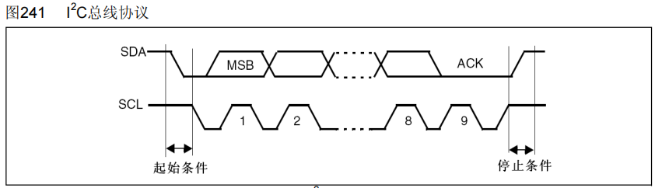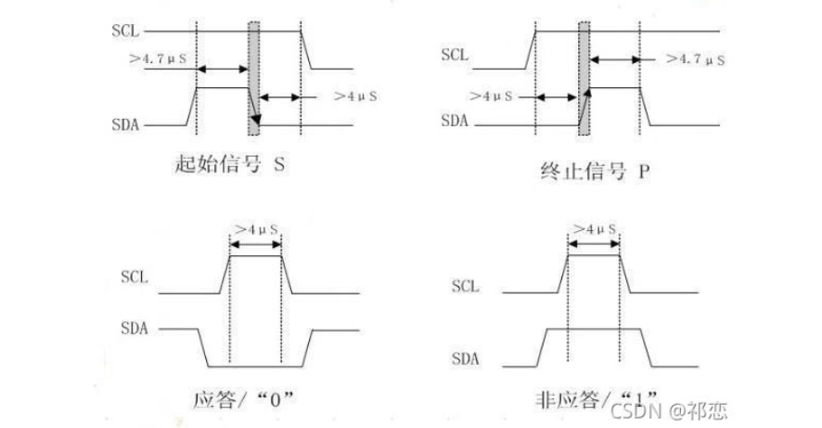

IIC协议简介

IIC（inter-integrated Circuit集成电路总线)总线支持设备之间的短距离通信，用于处理器和一些外围设备之间的接口，它需要两根信号线来完成信息交换。IIC的一个特殊工艺优势是微控制器只需要两个通用I/O引脚和软件即可控制芯片网络。IIC最早是飞利浦在1982年开发设计并用于自己的芯片上，一开始只允许100Khz、7-bit标准地址，1992年，IIC的第一个公共规范发行，增加了400Khz的快速模式以及10bit地址扩展。

IIC协议内容

IIC协议把传输的消息分为两种类型的帧：

地址帧–用于master指明消息发往哪搁slave；

数据帧（单个或者连续）-- 由master发往slave的数据或者是接收到来自于slave的数据。一次读写单位为8bit,高位先发

注：IIC读写是相对于master来说的。

IIC总线的数据传送

1、数据位有效性的规定：

IIC总线进行数据传送时，时钟信号为高电平期间，数据线上的数据必须保持稳定，只有在时钟电平为低电平期间，数据线上的高电平或者低电平状态才允许变化。

即数据在时钟线SCL的上升沿到来之前就需要准备好，并在下降沿到来之前必须保持稳定。

2、空闲状态：

当IIC总线的数据线SDA和时钟线同时处于高电平时，规定为总线的空闲状态。此时各个器件输出级场效应管均处在截止状态，即释放总线，由两条信号线的上拉电阻把电平拉高。

3、起始和终止信号：

SCL为高电平期间，SDA信号线由高电平向低电平的变化表示起始信号；SCL为高电平期间，SDA由低电平向高电平的变化表示终止信号。

SDA：由高到低 – 起始信号

SDA：由低到高 – 终止信号

起始信号和终止信号都是由主机发送的，起始信号产生之后，总线处于被占用的状态，在终止信号产生之后，总线就处于空闲状态。



4、应答信号：

发送器每发送一个字节（8个bit），就在时钟脉冲9期间释放数据线，由接收器反馈一个应答信号。

应答信号为低电平时，规定为有效应答（ACK，简称应答位），表示接收器已经成功地接受了该字节

应答位为高电平时，规定为非应答信号（NACK），一般表示接收器接收该字节没有成功。

对于反馈的有效应答信号ACK的要求是：接收器在第9个时钟脉冲之前的低电平期间将数据线SDA拉低，并且确保在该时钟的高电平期间为稳定的低电平。如果接受器是主控器，则在它收到最后一个字节后，发送一个NACK信号，以通知被控发送器结束数据发送，并释放数据线SDA，以便主控接收器发送一个停止信号P。

5、数据传送格式：

（1）字节传输与应答：每一个字节必须保证是8bit长度。数据传送时，先传送最高位（MSB），每一个被传送的字节后面都必须跟随1bit的应答位（即每一帧数据一共有9bit）

（2）在IIC总线上传送的每一位数据都有一个时钟脉冲相对应（或同步控制），即在SCL串行时钟的配合下，在SDA上逐位地串行传送每一位数据。数据位的传输是边沿触发。

6、总线寻址：

（1）IIC协议规定采用7bit的寻址字节（寻址字节是起始信号后的第一个字节）其位定义如下：

| bit | 7 | 6 | 5 | 4 ｜3 ｜2｜1｜ 0｜

D7 ～ D1位组成从机地址。

D0位是数据传送的方向，0:表示主机向从机写数据，1:表示主机由从机读数据。

（2）主设备往从设备中写寄存器。数据传输格式如下：

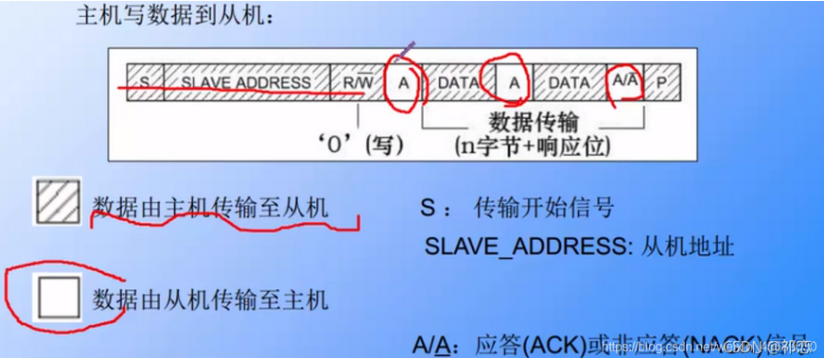1）首先由由主机发送一个开始信号，

2）然后主机在数据线上广播从机地址

3）确定数据的传输方向（是读还是写）

4）“A”代表应答，表示主机找到了从机。

5）主机发送一个字节数据，从机接收到后，会返回给主机一个应答信号，直到主机发送完数据，或者从机返回一个NACK信号，表示从机不再接收主机发送的数据。主机发送一个stop信号。此次数据传输完成。

（2）主机读取从机寄存器值：

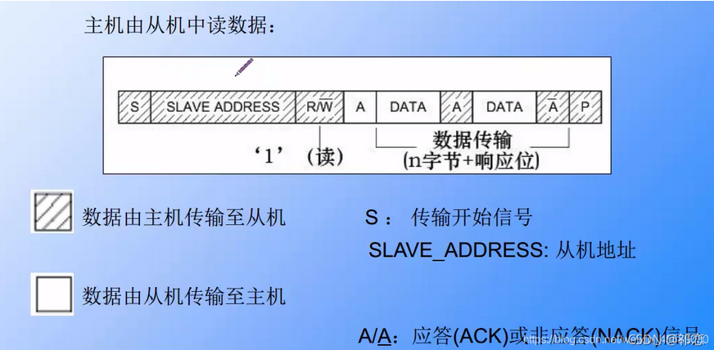1）首先由主机发送一个开始信号

2）然后主机在数据总线上广播地址

3）确定数据的传输方向（读1）

4）从机返回一个“A”代表应答，表示主机找到了从机。

5）从机返回读的数据

6）主机返回一个应答信号，表示成功接收从机发出的一个数据

7）当主机接收数据完毕，返回一个非应答信号“NACK”，从机释放数据总线，接着主机发送一个“P”信号，表示此次数据传输结束。

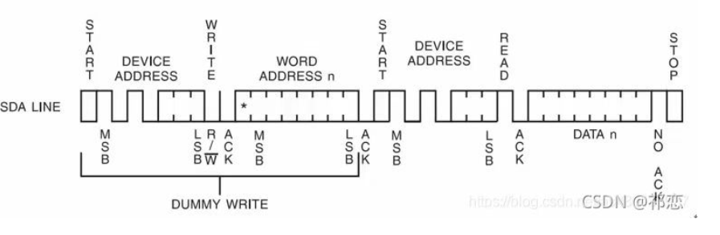1）主机首先产生START信号

2）然后紧跟着发送一个从机地址，注意此时该地址的第8位为0，表明是向从机写命令，

3）主机等待从机的应答信号(ACK)

4）当主机收到应答信号时，发送要访问的地址，继续等待从机的应答信号，

5）当主机收到应答信号后，主机要改变通信模式(主机将由发送变为接收，从机将由接收变为发送)所以主机重新发送一个开始start信号，然后紧跟着发送一个从机地址，注意此时该地址的第8位为1，表明将主机设 置成接收模式开始读取数据，

6）主机等待从机的应答信号，当主机收到应答信号时，就可以接收1个字节的数据，当接收完成后，主机发送非应答信号，表示不在接收数据

7）主机进而产生停止信号，结束传送过程。